ON FAIT DU SPORT ?
Tu as entendu parler du sauvetage sportif et tu veux en savoir plus.
Tu trouves cet article dans un magazine.

Compréhension de l’écrit
1 Leggi l’articolo e rispondi alle domande.
Sauveteur, c’est du sport !  Johanna Harel, membre de l’équipe de France de sauvetage sportif, te fait découvrir cette discipline.  Le journal : Bonjour, Johanna. Vous permettez que je vous pose quelques questions ? Comment est-ce qu’on devient sauveteur sportif ?  J. H. : Il faut aimer l’athlétisme et la natation puisque tout se passe dans l’eau ! Les entraînements se déroulent à la mer et à la piscine. C’est là qu’on a besoin de nous en cas de sauvetage !  Le journal : Quelles sont les qualités d’un bon sauveteur ?  J. H. : Un bon sauveteur doit savoir nager, bien sûr, mais aussi courir, utiliser des palmes, une planche ou un kayak.  Le journal : À quel âge peut-on commencer ce sport ? | 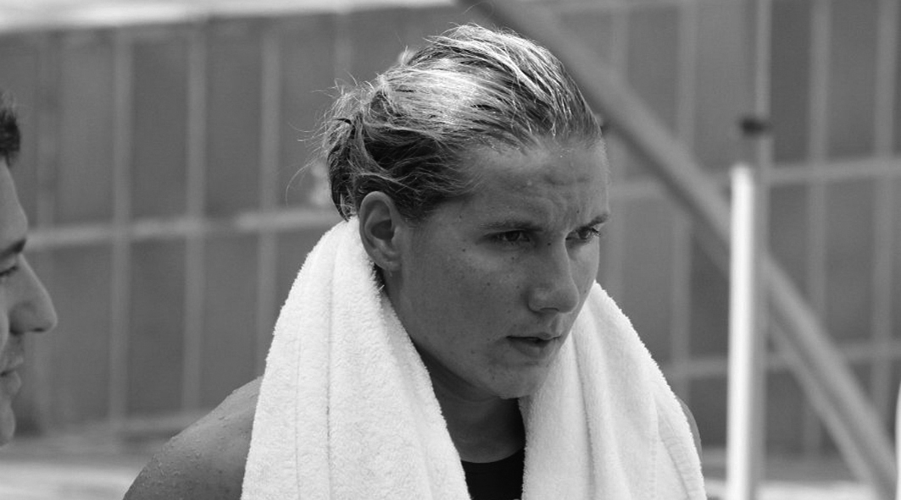  J. H. : Les compétitions commencent dès 9 ans. Pour trouver un club et s’inscrire, on peut se rendre sur le site de la Fédération Française de Sauvetage et de Secourisme.  Le journal : Le sauvetage, c’est aussi un métier ?  J. H. : Oui, moi je travaille comme sauveteuse chaque été à la mer.  Le journal : Merci Johanna et bon courage pour la suite !

1 Quelles sont les disciplines sportives nécessaires au sauveteur ?
2 Où s’entraînent les sauveteurs ?
3 Qu’est-ce qu’un sauveteur doit savoir utiliser ?
4 Est-ce que Johanna travaille toute l’année ?

Cette année, tu veux t’inscrire à la piscine. Tu téléphones pour connaître les horaires mais tu tombes sur le répondeur automatique.

Compréhension de l’oral

2 Ascolta il messaggio e indica se è possibile (P) o impossibile (I).
test-05
P I
1 Tu vas à la piscine le mercredi. ◻ ◻
2 Tu vas à la piscine le mardi à 10 heures. ◻ ◻
3 Tu vas à la piscine le samedi et le dimanche. ◻ ◻
4 Tu vas à la piscine le vendredi à 14 heures. ◻ ◻

…le lexique
Fais le point sur…
3 Collega ogni sport all’attrezzo usato.
1 Pour faire du tennis, il faut A un ballon.
2 Pour faire du foot, il faut B des boules.
3 Pour faire du cyclisme, il faut C une raquette.
4 Pour faire du patinage, il faut D des patins à glace.
5 Pour jouer à la pétanque, il faut E un vélo.
4 Completa le frasi indicando dove si praticano gli sport seguenti.
1 On fait du ski ______________ 4 On joue au tennis ______________
2 Je fais du patinage ______________ 5 Je fais de la natation ______________
3 Ils jouent au football ______________ 6 On fait de la gym ______________
…la grammaire
5 Completa le frasi con la preposizione adatta.
1 Ma mère joue ____ piano. 4 Mon père joue ____ tennis.
2 Mon frère joue ____ foot. 5 Mon grand-père joue ____ cartes.
3 Ma sœur joue ____ violon. 6 Je joue ____ basket.

Alice et Pierre parlent de leurs activités extrascolaires.

Production orale
6 Completa il dialogo con le battute di Alice.
Alice : ____________ ? Pierre : Je fais de la natation.
Alice : ____________ ? Pierre : À la piscine municipale.
Alice : ____________ ? Pierre : Bien sûr ! Tu peux t’inscrire au trimestre ou à l’année.
Alice : ____________ ? Pierre : Le mardi et le vendredi à 19 heures.
Alice : ____________ ? Pierre : Oui. Le certificat médical est indispensable.
Alice : ____________ ? Pierre : Bien sûr. Tu peux venir mardi prochain.
Production écrite
Cette année, tes parents te permettent d’aller au collège en vélo.
Pour faire le bilan

7 Con i tuoi compagni, scrivi le regole per circolare in città in bici. Devi scrivere almeno sette regole. Puoi usare le parole seguenti.
• prudence • casque • pistes cyclables • piétons • panneaux • feux • priorité

